|  |  |  |  |  |  |  |  |  |  |
| --- | --- | --- | --- | --- | --- | --- | --- | --- | --- |
| 会 签 | |  |  | | --- | --- | | 密级 |  | | 页数 |  | | 版本 | 1.0 | | | |
|  | | |
|  | | |
| **xx项目**  **详细设计方案** | | |
|  | | |
|  |  | | |
|  |  | 编写 |  |
|  |  | 校对 |  |
|  |  | 审核 |  |
|  | 批准 |  |
| 成都中微达信科技有限公司 | | |

目录

1 一级标题示例 1

1.1 二级标题示例 1

1.1.1 三级标题示例 2

图目录

图 1‑1 图标题示例1 1

图 1‑2 图标题示例2 1

图 1‑3 图标题示例3 2

图 1‑4 图标题示例4 2

表标题

表 1‑1 表标题示例1 3

表 1‑2 表标题示例1 3

# 一级标题示例

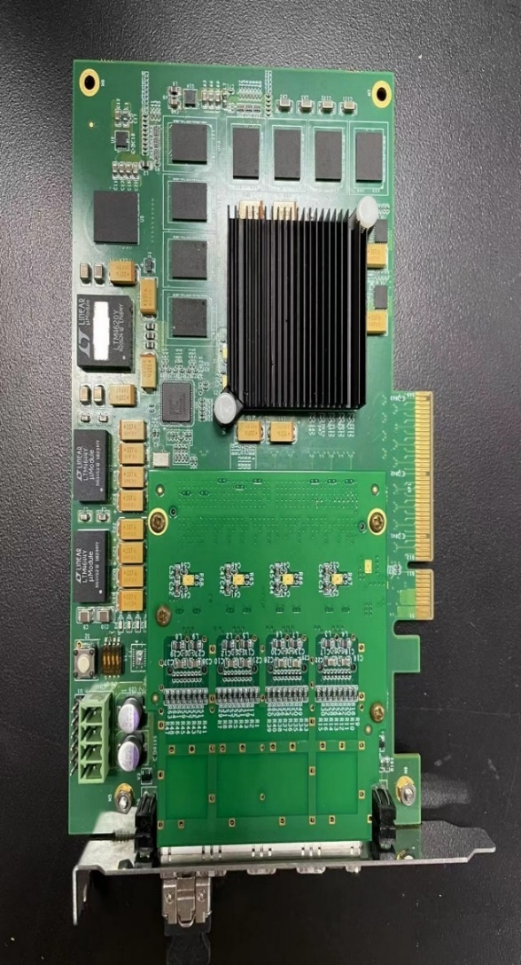

图 1‑1 图标题示例1

## 二级标题示例



图 1‑2 图标题示例2

### 三级标题示例



图 1‑3 图标题示例3

#### 四级标题示例



图 1‑4 图标题示例4

表 ‑ 表标题示例1

|  |  |  |  |  |
| --- | --- | --- | --- | --- |
| **序号** | **对外接口名称** | **信号方向** | **接口类型** | **备注** |
| 1 | 120路阵列信号 | 输入 | 航插 |  |
| 2 | 13路定标信号 | 输入 | 航插 |  |
| 3 | 1路加速度计信号 | 输入 | 航插 |  |
| 4 | 系统参考时钟信号 | 输入 | SMA |  |
| 5 | 低速采样时钟信号 | 输入 | SMA |  |
| 6 | 高速采样时钟信号 | 输入 | SMA |  |
| 7 | 数据导出信号 | 双向 | 航插 |  |
| 8 | 系统监控信号 | 双向 | 航插 |  |
| 9 | 外部监控信号 | 双向 | 航插 |  |
| 10 | 供电信号 | 输入 | 航插 |  |

表 ‑ 表标题示例1

|  |  |  |  |  |
| --- | --- | --- | --- | --- |
| **序号** | **对外接口名称** | **信号方向** | **接口类型** | **备注** |
| 1 | 120路阵列信号 | 输入 | 航插 |  |
| 2 | 13路定标信号 | 输入 | 航插 |  |
| 3 | 1路加速度计信号 | 输入 | 航插 |  |
| 4 | 系统参考时钟信号 | 输入 | SMA |  |
| 5 | 低速采样时钟信号 | 输入 | SMA |  |
| 6 | 高速采样时钟信号 | 输入 | SMA |  |
| 7 | 数据导出信号 | 双向 | 航插 |  |
| 8 | 系统监控信号 | 双向 | 航插 |  |
| 9 | 外部监控信号 | 双向 | 航插 |  |
| 10 | 供电信号 | 输入 | 航插 |  |